МИНОБРНАУКИ РОССИИ

Федеральное государственное бюджетное образовательное учреждение высшего образования

НИЖЕГОРОДСКИЙ ГОСУДАРСТВЕННЫЙ ТЕХНИЧЕСКИЙ
УНИВЕРСИТЕТ им. Р.Е.АЛЕКСЕЕВА

Институт радиоэлектроники и информационных технологий
Кафедра информатики и систем управления

__________________________________________________________________
(наименование темы проекта или работы)

ПОЯСНИТЕЛЬНАЯ ЗАПИСКА
к курсовой работе
(курсовому проекту, ОТЧЕТ по лабораторной работе)
по дисциплине
_________________________________________________________
(наименование дисциплины)

РУКОВОДИТЕЛЬ:
________________ ______Савкин А.Е.__ _
(подпись) (фамилия, и.,о.)

СТУДЕНТ:
________________ Ильин Г.С._____
(подпись) (фамилия, и.,о.)

______________________
(шифр группы)

Работа защищена «___» ____________
С оценкой ________________________
Задание к выполнению лабораторной работы № 2

Задание на лабораторную работу:
Создание веб-сайта с использованием технологий HTML, CSS, JS.
Цель работы:
Научиться создавать веб-сайты с использованием HTML, CSS и JavaScript.

Ход работы:
Концепция
Создание сайта начинается с осмысления идеи. Основная цель - создание развлекательного веб-сайта с простой мини-игрой, направленной на привлечение пользователей всех возрастов.
Цели и задачи, на которые я опирался при создании сайта:
Цели:
Создание популярной платформы для привлечения пользователей;
Формирование активного сообщества игроков.
Задачи:
Разработка удобного пользовательского интерфейса;
Создание увлекательного игрового процесса;
Простота геймплея.
Основная страница:
Основа сайта – одностраничная. Выполнена в голубом цвете. Игровое поле – зеленое. Сверху – надпись черного цвета «Лови овечек за 30 секунд!». Ниже нее - кнопка «Начать игру». При нажатии на нее счетчик времени показывает 30 секунд. Затем таймер начинает стремительно убывать, и, дойдя до цифры 0, на сайте выходит уведомление о завершении игры и количестве пойманных овечек за данное время. Также вовремя игры у кнопки меняется название на «Играть заново».
Технические характеристики:
Адаптивный дизайн;
Поддержка современных браузеров;
Дизайн и пользовательский интерфейс.
Визуальное оформление:
Яркая, привлекательная графика;
Анимационные эффекты;
Интуитивно понятный интерфейс;
Единая стилистика всех элементов.
Элементы интерфейса:
Главный экран с кнопкой запуска;
Панель статистики;
Система уведомлений;
Игровое поле.
Вывод:
В этой лабораторной работе мы научились проектировать и создавать веб-сайты при помощи HTML, CSS и JS.

Приложение 1 страница «Главная»

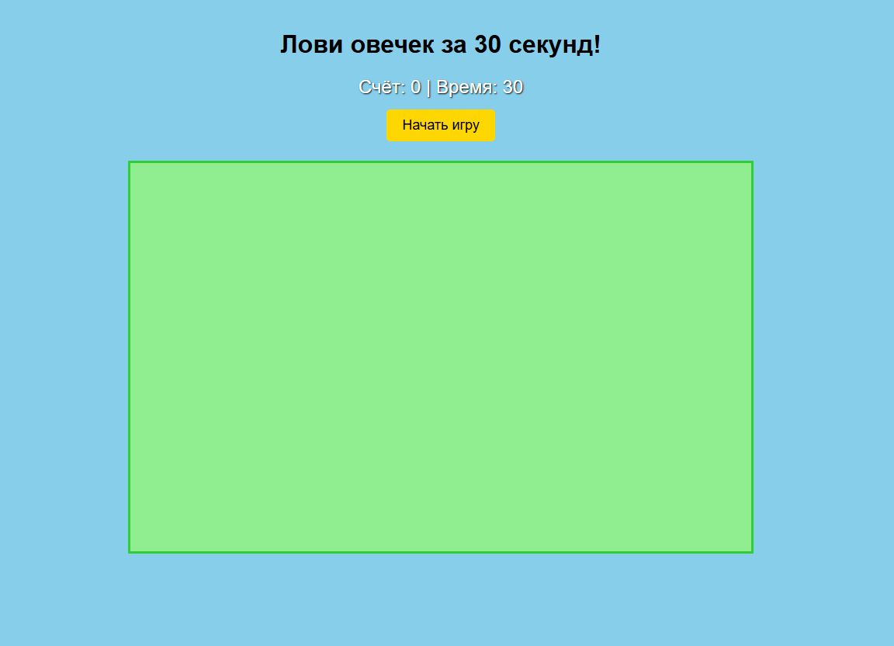
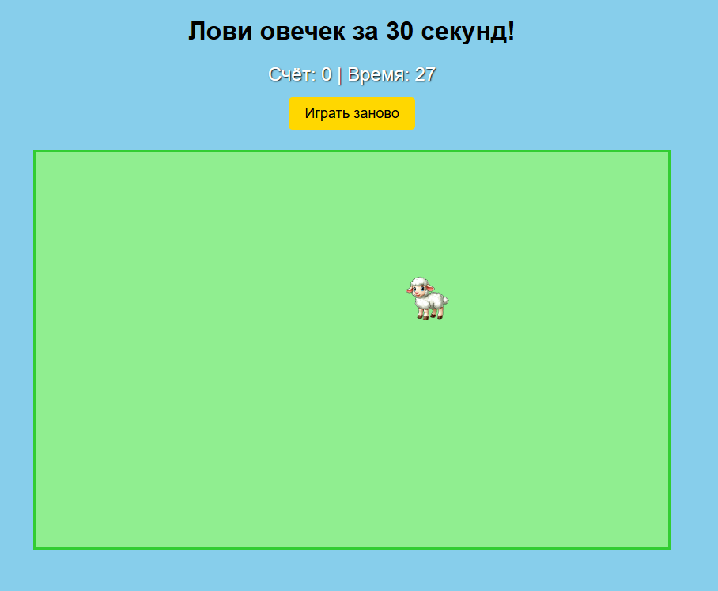
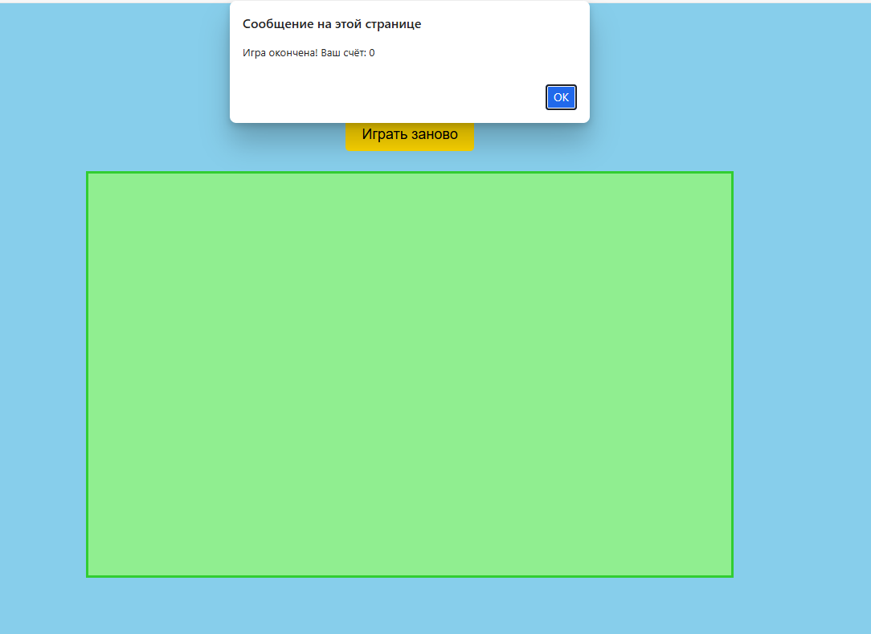

Приложение 2 «index.html»

<!DOCTYPE html>
<html lang="ru">
<head>
<meta charset="UTF-8">
<meta name="viewport" content="width=device-width, initial-scale=1.0">
<title>Лови овечек!</title>
<link rel="stylesheet" href="style.css">
</head>
<body>
<h1>Лови овечек за 30 секунд!</h1>
<div id="score-timer">Счёт: 0 | Время: 30</div>
<button id="start-btn">Начать игру</button>
<button id="restart-btn" style="display: none;">Играть заново</button>
<div id="game-container"></div>

<script src="script.js"></script>
</body>
</html>

Приложение 3 «style.css»

body {
font-family: Arial, sans-serif;
text-align: center;
background-color: #87CEEB;
margin: 0;
padding: 20px;
}

#game-container {
position: relative;
width: 800px;
height: 500px;
border: 3px solid #32CD32;
background: #90EE90;
margin: 20px auto;
overflow: hidden;
}

.sheep {
position: absolute;
width: 60px;
height: 60px;
cursor: pointer;
transition: transform 0.1s;
}

.sheep:hover {
transform: scale(1.1);
}

#score-timer {
font-size: 24px;
margin: 10px;
color: #fff;
text-shadow: 1px 1px 2px #000;
}

button {
padding: 10px 20px;
font-size: 18px;
background: #FFD700;
border: none;
border-radius: 5px;
cursor: pointer;
margin: 5px;
}

button:hover {
background: #FFC107;
}

Приложение 4 «scrypt.js»

const gameContainer = document.getElementById('game-container');
const scoreTimer = document.getElementById('score-timer');
const startBtn = document.getElementById('start-btn');
const restartBtn = document.getElementById('restart-btn');

let score = 0;
let timeLeft = 30;
let gameInterval;
let timerInterval;
let activeSheepCount = 0;
const maxSheep = 3;

function createSheep() {
if (activeSheepCount >= maxSheep) {
return;
}

const sheep = document.createElement('img');
sheep.className = 'sheep';
sheep.src = 'https://i.pinimg.com/originals/62/4c/5b/624c5b9edbbf6c061dec866236032afd.png?nii=t';
sheep.alt = 'Овечка';

activeSheepCount++;

const maxX = gameContainer.offsetWidth - 60;
const maxY = gameContainer.offsetHeight - 60;
const posX = Math.floor(Math.random() * maxX);
const posY = Math.floor(Math.random() * maxY);

sheep.style.left = posX + 'px';
sheep.style.top = posY + 'px';

setTimeout(() => {
if (sheep.parentNode) {
gameContainer.removeChild(sheep);
activeSheepCount--;
}
}, 1000 + Math.random() * 1000);

sheep.addEventListener('click', () => {
score++;
updateScore();
gameContainer.removeChild(sheep);
activeSheepCount--;
});

gameContainer.appendChild(sheep);
}

function updateScore() {
scoreTimer.textContent = `Счёт: ${score} | Время: ${timeLeft}`;
}

function startGame() {
// Сброс игры
score = 0;
timeLeft = 30;
activeSheepCount = 0;
updateScore();
startBtn.style.display = 'none';
restartBtn.style.display = 'inline-block';

while (gameContainer.firstChild) {
gameContainer.removeChild(gameContainer.firstChild);
}

gameInterval = setInterval(() => {
createSheep();
}, 1500);

// Таймер
timerInterval = setInterval(() => {
timeLeft--;
updateScore();

if (timeLeft <= 0) {
endGame();
}
}, 1000);
}

function endGame() {
clearInterval(gameInterval);
clearInterval(timerInterval);
alert(`Игра окончена! Пойманных овечек: ${score}`);
startBtn.style.display = 'inline-block';
restartBtn.style.display = 'none';
}

// Обработчики событий
startBtn.addEventListener('click', startGame);
restartBtn.addEventListener('click', startGame);

